Bài 1: Giới thiệu SQL và SQL server

SQL: Structured English Query Language

Bài 2: Tạo database

+ Có 2 cách tạo redatabase:

* Tạo bằng tay
* Tạo bằng code(Ctrl+N)

**CREATE DATABASE SQLDBQuery**

+ Có 2 cách thực thi database:

* Nhấn (F5)
* Nhấn Execute

+ Nếu bôi đen dòng lệnh nào thì sẽ thực thi dòng đó

+ Nếu không bôi đen => Thực thi cả file query

+ Mỗi database chỉ được tồn tại 1 tên

**--ghi chú**

**--Đóng bảng: Ctrl + F4**

+ Có 2 cách xoá database:

* Chọn database và nhấn xoá
* Xoá bằng code(Ctrl+N)

**DROP DATABASE SQLDBQuery**

Bài 3: Tạo bảng

+ Có 2 cách tạo table:

* Tạo bằng tay
* Tạo bằng code

**CREATE TABLE SinhVien**

**--Chuyển đến DB:**

**USE (Name)**

**--Ngắt lệnh thành từng khối để xử lý:**

**GO**

+ Sửa bảng

* Thêm cột ngày sinh - ADD:

**ALTER TABLE SinhVien ADD NgaySinh Date**

* Chỉnh sửa kiểu dữ liệu của cột NgaySinh trong table SinhVien

**ALTER TABLE SinhVien ALTER COLUMN NgaySinh char**(10)

+ Có 2 cách xoá TABLE:

* Chọn table và nhấn xoá
* Xoá bằng code(Ctrl+N)

**DROP TABLE SinhVien**

+ Xóa toàn bộ dữ liệu trong table mà không xóa đi table đó

**TRUNCATE TABLE SinhVien**

**DELETE SinhVien**

Bài 4: Kiểu dữ liệu trong SQL

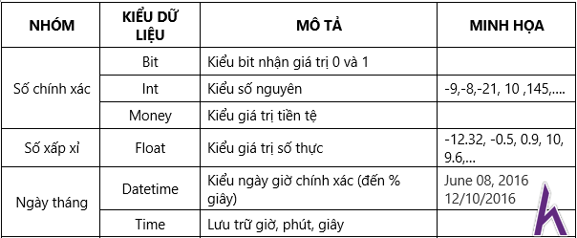

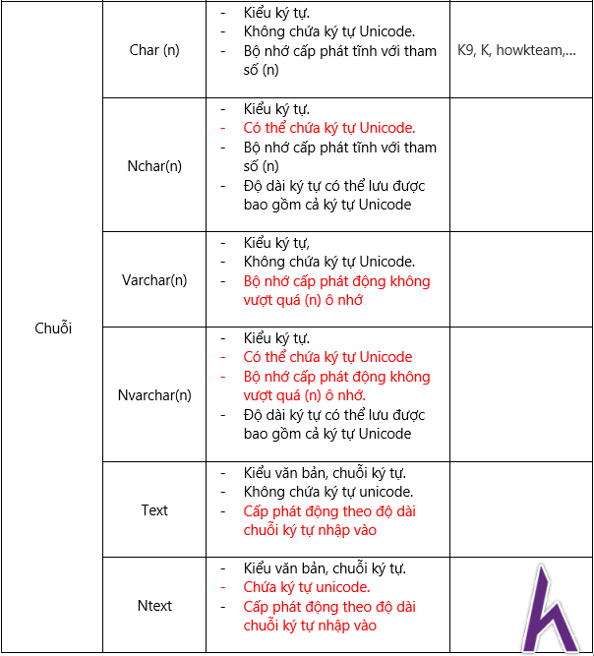

Bài 5: Insert, delete, update table

1> Thao tác bằng giao diện

+ Thêm/sửa dữ liệu và o table:

* Thêm sửa bằng giao diện(->Edit top 200 rows)

+ Xoá dữ liệu trên table:

* Chọn dữ liệu cần xoá và nhấn chuột phải -> delete

2> Thao tác bằng code

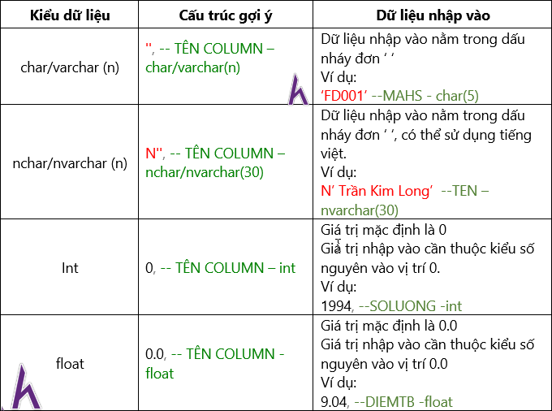

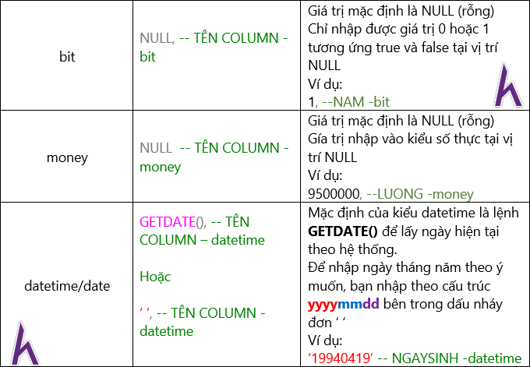

+ Thêm dữ liệu vào bảng(insert) :

**INSERT INTO TenBang –-có thể bỏ INTO**

**(colum1,colum2,column)**

**VALUES**

**(…,…,…,)**

+ Xoá dữ liệu trong bảng(delete):

**--DROP là đóng bảng, xoá luôn bảng. Còn chỉ xoá toàn bộ** *dữ liệu* **trong bảng ta dùng cú pháp:**

**TRUNCATE TABLE TenBang**

Or

**DELETE TenBang**

**--Điều kiện: WHERE (ở đâu, chỗ nào)**

-- Câu truy vấn con quét ở một quan hệ có số bộ từ ít đến trung bình hoặc biết trước số lượng bộ cần quét thì nên dùng **IN** VÀ **NOT IN** sẽ ngược lại nếu câu truy vấn con đòi hỏi phải quét nhiều quan hệ có sốbộ lớn và không xác định trước số lượng bộ thì nên dùng **EXISTS** và **NOT EXITST** lại tốt hơn

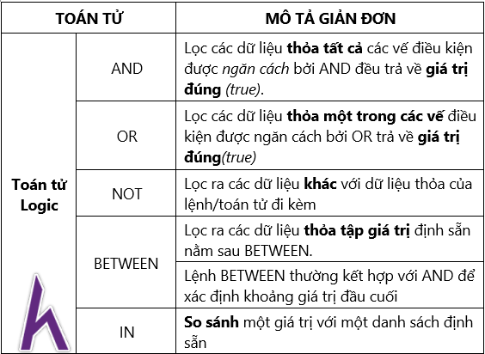

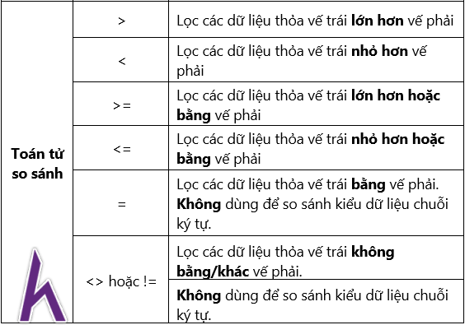

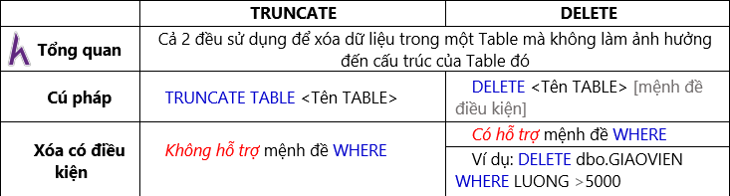

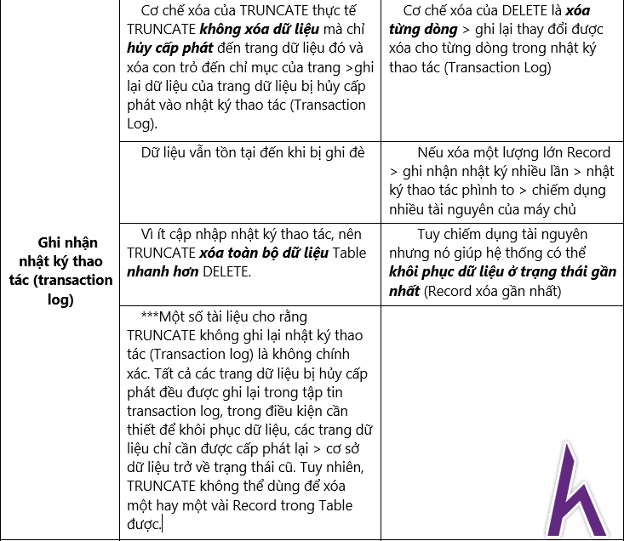

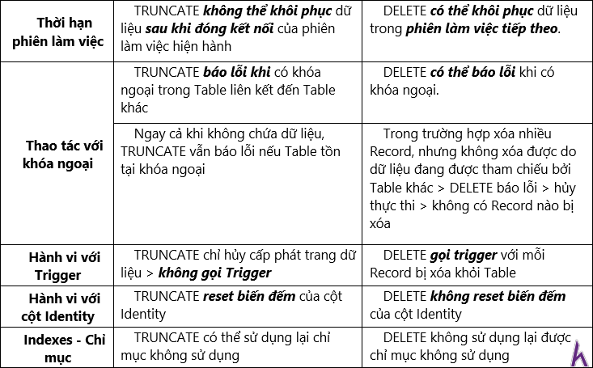

**VD:**

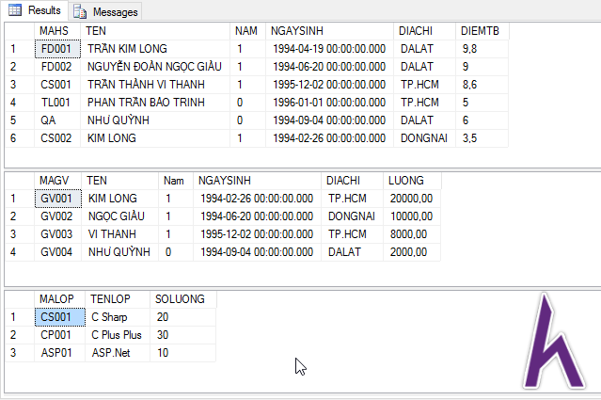

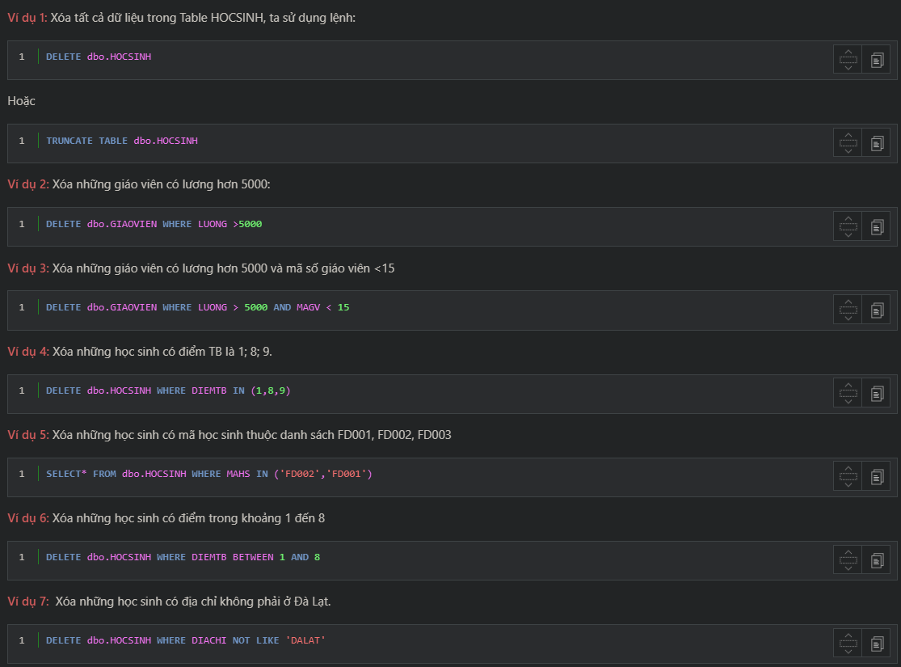

+ Cập nhật(update):

**UPDATE Table**

**SET …,…,**

**WHERE –-điều kiện**

**VD:**

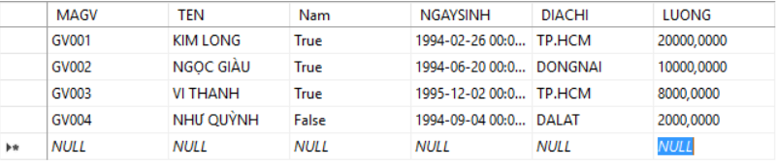

Ví dụ 1: Cập nhập Lương của tất cả giáo viên thành 10000

UPDATE GiaoVien SET LUONG = 1000

Ví dụ 2: Cập nhập lương của tất cả giáo viên thành 10000 và địa chỉ tại DALAT

UPDATE GiaoVien SET LUONG = 1000, DIACHI = ‘DALAT’

Ví dụ 3: Cập nhập lương của những giáo viên nam thành 1

UPDATE GiaoVien SET LUONG = 1 WHERE NAM = True

Bài 6: Tạo khóa chính

+ Khoá chính(liên tưởng đến Lớp trưởng):

* Chỉ tồn tại duy nhất, không trùng lặp
* Chứa các giá trị không rỗng

+ Có 2 cách tạo khoá chính

* Tạo khoá chính bằng giao diện – Design
* Tạo khoá chính bằng code

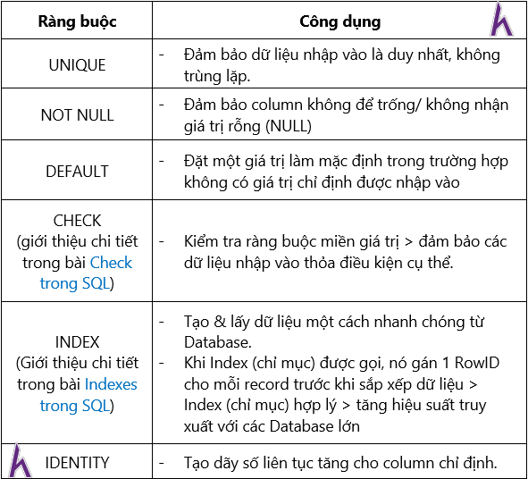

Cặp ràng buộc **UNIQUE** và **DEFAULT** không thể đi kèm với nhau.

EX1: **MAKH CHAR(5) PRIMARY KEY**

Or

EX2: **MAKH CHAR(5) UNIQUE NOT NULL**

EX3:

**MAKH CHAR(5),**

**…**

**PRIMARY KEY(MAKH)**

EX4:

**MAKH CHAR(5) NOT NULL,**

**…**

**CONSTRAINT PK_1**

**PRIMARY KEY(MAKH)**

+ PRIMARY KEY cho Table sẵn có:

**ALTER TABLE KHACHHANG ADD PRIMARY KEY(MAKH)**

+ PRIMARY KEY cho Table sẵn có và đặt tên cho key đó:

**ALTER TABLE KHACHHANG ADD CONSTRAINT KH_1 PRIMARY KEY(MAKH)**

+ Khoá chính có 2 trường

**ALTER TABLE KHACHHANG ADD CONSTRAINT KH_1 PRIMARY KEY(MAKH,TENKH)**

+ Xóa khóa chính có đặt tên

**ALTER TABLE KHACHHANG DROP CONSTRAINT PK_1**

Bài 7: Tạo khóa ngoại

Điều kiện để tạo khoá ngoại:

* Tham chiếu tới khoá chính
* **UNIQUE, NOT NULL NHƯ TRONG KHOÁ CHÍNH**
* Cùng kiểu dữ liệu
* Cùng số lượng trường có sắp xếp
* > Đảm bảo toàn vẹn dữ liệu, không có trường hợp tham chiếu tới dữ liệu không tồn tại

+ Tạo khóa ngoại trong lúc tạo bảng

**FOREIGN KEY(MAKH) REFERENCES KHACHHANG(MAKH)**

+ Tạo khóa ngoại sau khi tạo bảng

**ALTER TABLE HocSinh FOREIGN KEY(MaLop) REFERENCES Lop(MaLop)**

+ Đặt tên cho khóa ngoại.

-- Tạo khóa ngoại sau khi tạo bảng

**ALTER TABLE HocSinh ADD CONSTRAINT FK_HS FOREIGN KEY(MaLop) REFERENCES Lop(MaLop)**

+ Hủy khóa ngoại có đặt tên

**ALTER TABLE HocSinh DROP CONSTRAINT FK_KS**

Bài 8: Truy vấn cơ bản

**--Có thể một lúc thực hiện nhiều truy vấn 1 lần**

+ Truy vấn toàn bộ

**SELECT * FROM <TÊN TABLE>, < TEN TABLE2>**

+ Truy vấn chọn những cột mình muốn trong bảng

**SELECT cotA, cotB FROM <TÊN TABLE>**

+ Đổi tên cột hiển thị (vd: a và bê)

**SELECT cotA as ‘A’, cotB as N‘bê’ from <TÊN TABLE>**

+ Đặt tên truy vấn cho bảng

**SELECT A.cotA, A.cotB, B.cotC from tableA as A, tableB as B**

+ Lấy ra dữ liệu riêng biệt, không trùng lặp – thêm DISTINCT

**SELECT DISTINCT cotN from tableN**

+ Đếm số lượng của dữ liệu trong cột

**SELECT COUNT(DISTINCT cotN) from tableN**

+ Tuỳ chọn (n) số lượng record trả về

**SELECT top(n) * FROM tableN**

+ Tuỳ chọn (n%) số lượng record trả về

**SELECT top (n) PERCENT * FROM tableN**

Bài 8: Truy vấn với điều kiện

Các hàm thường dùng:

-YEAR -> Lấy ra năm của ngày

-GETDATE -> Lấy ngày hiện tại

-COUNT() để đếm số lượng record được chỉ định.

-SUM() tính tổng giá trị số của một column được chỉ định.

-AVG()lấy giá trị trung bình của một column có giá trị số được chỉ định.

-Tìm kiếm chữ bắt đầu,kết thúc, hay chỉ cần có trong chuỗi: **LIKE ‘ABC%’, ‘%ABC’**

**, ‘%ABC%’**

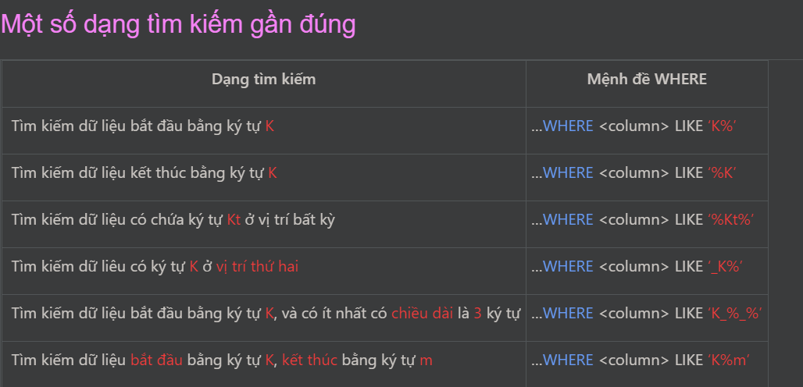

**Bài 11: Inner join – phải có điều kiện (on)**

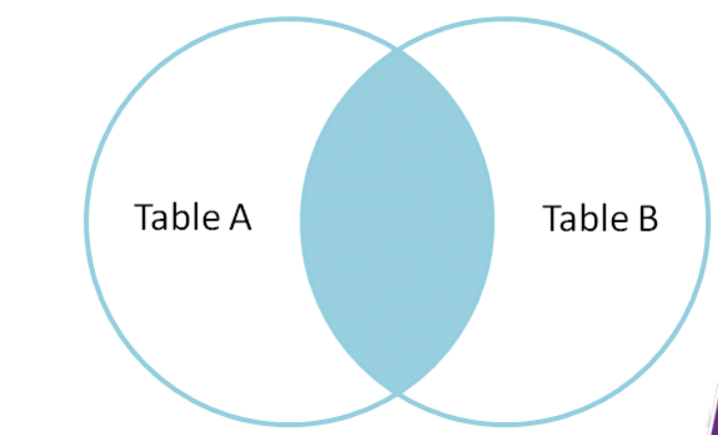

Tương ứng với (, where) như kiểu cũ

-Kiểu mới: (inner join, on) <có thể viết tắt inner join = join>

Vd: select * from giaovien, bomon where giaovien.magv = bomon.magv

* Select * from giaovien inner join bomon on giaovien.magv = bomon.magv

Bài 12: Full Outer Join

FULL OUTER JOIN là mệnh đề truy vấn với kết quả trả về là tập hợp tất cả dữ liệu chung và riêng giữa thông qua điều kiện **kết hợp hai bảng.**

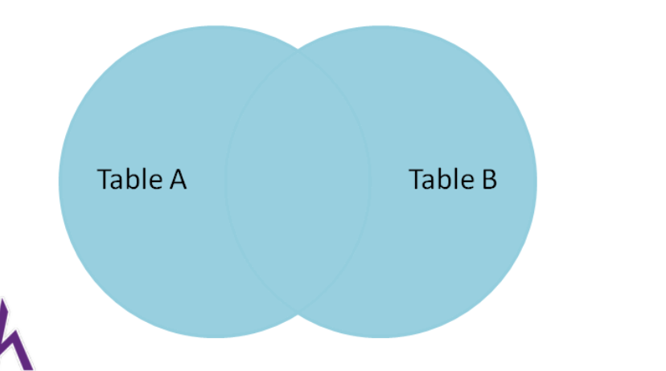

Bài 13 : left, right join

Trả về tất cả dữ liệu nằm ở bảng chính với các điều kiện mà bảng phụ thoả bảng chính. Hoặc null với các điều kiện mà bảng phụ không thoả bảng chính

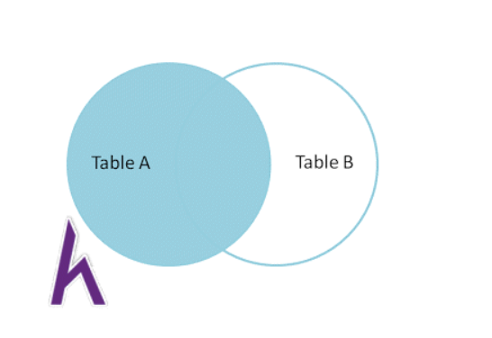

**Bài 15 : select into và insert into**

1/ Câu lệnh SELECT với INTO dùng để tạo một bảng mới từ điều kiện truy vấn.

Lưu ý: trước **from**

**-Tạo bảng mới nhưng không có dữ liệu, chèn 1 đk để false( chẳng hạn 1>2)**

**2/ Câu lệnh INSERT với INTO dùng để sao dữ liệu từ bảng cũ sang bảng đã tồn tại**

Lưu ý : trước **select**

**Bài 16 : Truy vấn lồng**

-Truy vấn lồng trong **where**

--kiểm tra xem giáo viên 001 có thuộc trong gvqlcm hay không

EX: select * from giaovien where magv =’001’ and magv in (select gvqlcm from giaovien)

-Truy vấn lồng trong **from**

--Gộp bảng giáo viên và đề tài lại với nhau (sử dụng from)

EX: select * from giaovien, (select * from detai) as **dt** (mã định danh)

**-- sắp xếp giảm dần**

SELECT MAGV FROM dbo.GIAOVIEN **ORDER BY** MAGV **DESC**

**-- sắp xếp tăng dần**

SELECT MAGV FROM GIAOVIEN **ORDER BY** MAGV **ASC**   
**-- Lấy phần tử đầu tiên và cuối cùng: first và last**

**-- Lấy phần tử nhỏ nhất, lớn nhất: max và min**

**-- làm tròn : round**

**-- tổng: sum**

**-- trung bình: avg**

**-- đếm số lượng trong cột chỉ định: count**

**-- lấy ra năm: year**

**-- lấy ngày hiện tại: get date**

**STRING FUNCTION**

**CHARINDEX: TÌM 1 PHẦN TỬ CÓ TỒN TẠI TRONG CHUỖI HAY KHÔNG**

**CONCAT(): CẮT CHUỖI**

**LEFT(), RIGHT(): LẤY RA BÊN TRÁI, BÊN PHẢI BAO NHIÊU PHẦN TỬ**

**LEN(): ĐỘ DÀI**

**LOWER(),UPPER(): CHUYỂN THÀNH VIẾT THƯỜNG, VIẾT HOA HẾT**

**LTRIM(), RTRIM(): CẮT KHOẢNG TRẮNG BÊN TRÁI, BÊN PHẢI**

**SUBSTRING(): LẤY RA CHUỖI CON**

**Bài 18: GROUP BY**

-Sắp xếp các truy vấn theo nhóm. Các nhóm được chỉ định trong mệnh đề **group by**

-> Sử dụng ở sau mệnh đề **WHERE**

**Bài 19: GROUP BY – HAVING**

Having- như where của select nhưng dành cho group by, dùng cho aggregate function

**Bài 20: Auto Increament**

-để giá trị tự tăng: thêm **IDENTITY**

--mặc định là 1 và tăng 1 đơn vị

Để thay đổi mặc địn, dùng IDENTITY(5,10) –5 là điểm bắt đầu và bước nhảy là 10

**Bài 21: View**

-View là bảng ảo, cập nhật dữ liệu theo bảng gốc

**CREATE VIEW Testview as select * from giaovien**

--update

**Alter view testview as select * from giaovien**

--delete

**Drop view testview**

**Bài 22: check**

--là kiểm tra điều kiện, sử dụng giống như khoá chính

--khai báo khi tạo bảng, sau khi tạo bảng, chỉnh sửa dữ liệu. Và có thể đặt tên cho điêu kiện check (**CONSTRAINT**)

**Bài 23: Index**

Mục đích: tăng tốc độ truy vấn, nhưng chậm tốc độ thêm, xoá, sửa

--cho phép các trường trùng nhau

**Ex: create index IndexEx on giaovien(magv)**

--không cho phép các trường trùng nhau

**Ex: create UNIQUE index IndexEx on giaovien(magv)**

**Bài 23:kiểu dữ liệu tự định nghĩa**

--dùng cho khi áp dụng đồng loạt, như là cái khuôn mẫu định nghĩa sẵn

**EXEC sp_addtype ‘Nname’, ‘nvarchar(100)’, ‘not null’**

--xoá kiểu dữ liệu:

**EXEC sp_droptype ‘Nname’**

**Bài 24: Declare và sử dụng biến**

--Khởi tạo với kiểu dữ liệu, biến bắt đầu bằng ký hiệu **@**

**EX : DECLARE @I INT**

--Khởi tạo với giá trị mặc định

**EX: DECLARE @I INT = 0**

--set dữ liệu cho biến

**SET @i +=1**

--set thông qua SELECT

**SELECT @i = sum(luong) from giaov**

--in thông tin

**Print @i**

**Bài 25: If-ELSE**

**If ()**

**Begin**

**End**

**Else**

**Begin**

**End**

**POWER BI**

Tự học Power BI cho người mới bắt đầu (Full 47 phút)

Power BI – POWER BUSINESS INTELLIGENT

+ Có 3 loại Power BI

* Power BI desktop
* Power BI service
* Power BI mobile

+ Hỗ trợ kết nối, phân tích cho dữ liệu lớn

+ Truy xuất nhiều dữ liệu từ nhiều nguồn, nhiều định dạng

+ Tự động cập nhật theo dữ liệu nguồn

+ Hỗ trợ phân tích dữ liệu bằng biểu thức phân tích DAX

+ Trực quan hoá dữ liệu cho báo cáo rất tốt

+ Với Power BI công việc chủ yếu là kéo thả

**--Remove:**

**Text.Remove([#"Tên tỉnh,#(lf)thành phố"],{"[","]","0".."9"})**

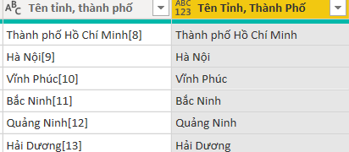

[**https://support.microsoft.com/vi-vn/office/t%E1%BA%A1o-c%C3%A1c-c%C3%B4ng-th%E1%BB%A9c-power-query-trong-excel-6bc50988-022b-4799-a709-f8aafdee2b2f?redirectsourcepath=%252fvi-vn%252farticle%252ftr%25c3%25acnh-so%25e1%25ba%25a1n-th%25e1%25ba%25a3o-n%25c3%25a2ng-cao-power-query-cbf29700-58bd-4e43-a6a3-a0330efffc8e**](https://support.microsoft.com/vi-vn/office/t%E1%BA%A1o-c%C3%A1c-c%C3%B4ng-th%E1%BB%A9c-power-query-trong-excel-6bc50988-022b-4799-a709-f8aafdee2b2f?redirectsourcepath=%252fvi-vn%252farticle%252ftr%25c3%25acnh-so%25e1%25ba%25a1n-th%25e1%25ba%25a3o-n%25c3%25a2ng-cao-power-query-cbf29700-58bd-4e43-a6a3-a0330efffc8e)